|  |
| --- |
| МИНОБРНАУКИ РОССИИ |
| Федеральное государственное бюджетное образовательное учреждение высшего образования **«МИРЭА − Российский технологический университет»**  **РТУ МИРЭА** |

**Институт информационных технологий (ИИТ)**

**Кафедра прикладной математики (ПМ)**

**ОТЧЕТ ПО ПРАКТИЧЕСКОЙ РАБОТЕ**

по дисциплине «Прикладные задачи нелинейной динамики»

**Практическое занятие № 2. Устойчивость по Ляпунову. Исследование нелинейной ДС по первому приближению. Классификация особых точек.**

|  |  |  |  |
| --- | --- | --- | --- |
| Студент группы ИНБО-01-17 | *ИМБО-02-22, Ким Кирилл Сергеевич* | (подпись) | |
| Преподаватель | *Сидоров Станислав Михайлович, преподаватель* | (подпись) | |
| Отчет представлен | «___»________202__г. | |  | |

Москва 2024 г.

**Задание 1. Исследовать динамическую систему на устойчивость в стационарной точке:**

Представлено на Рисунках 1-4.

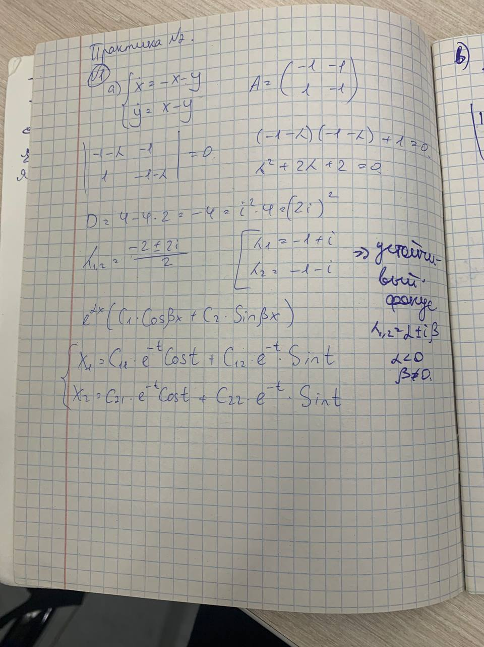

Рисунок 1 – Задание №1a

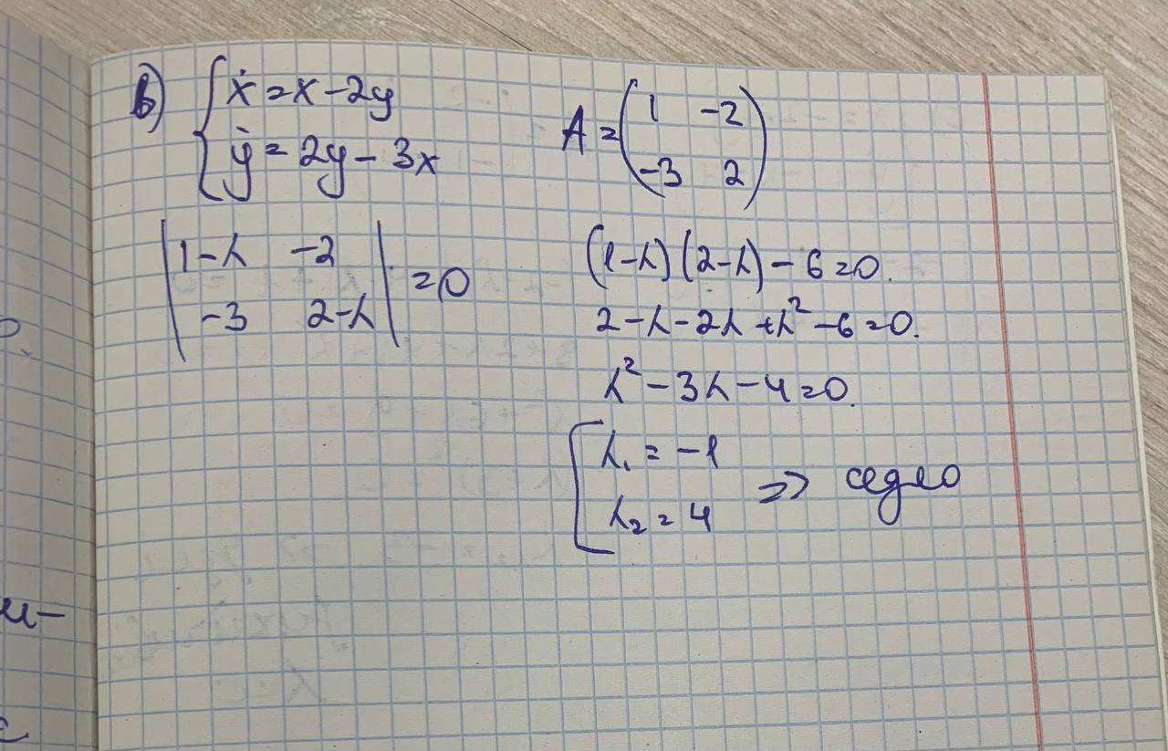

Рисунок 2 – Задание №1b

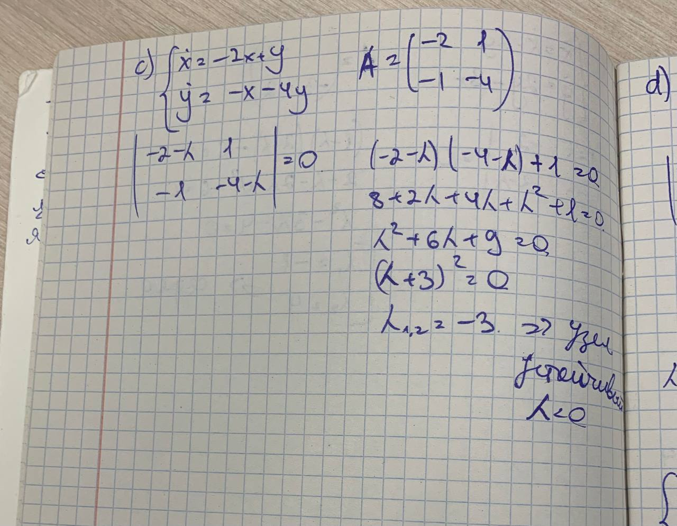

Рисунок 3 – Задание №1c

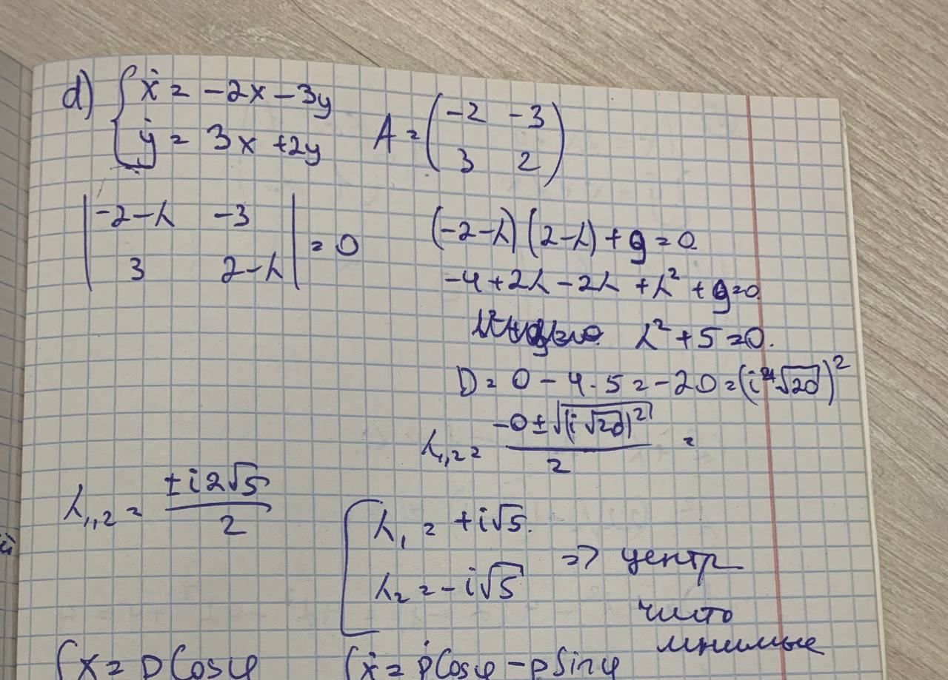

Рисунок 4 – Задание №1d

**Задание 2. При каких значениях параметра 𝛼 нулевое решение динамической системы устойчиво?**

Представлено на Рисунке 5.

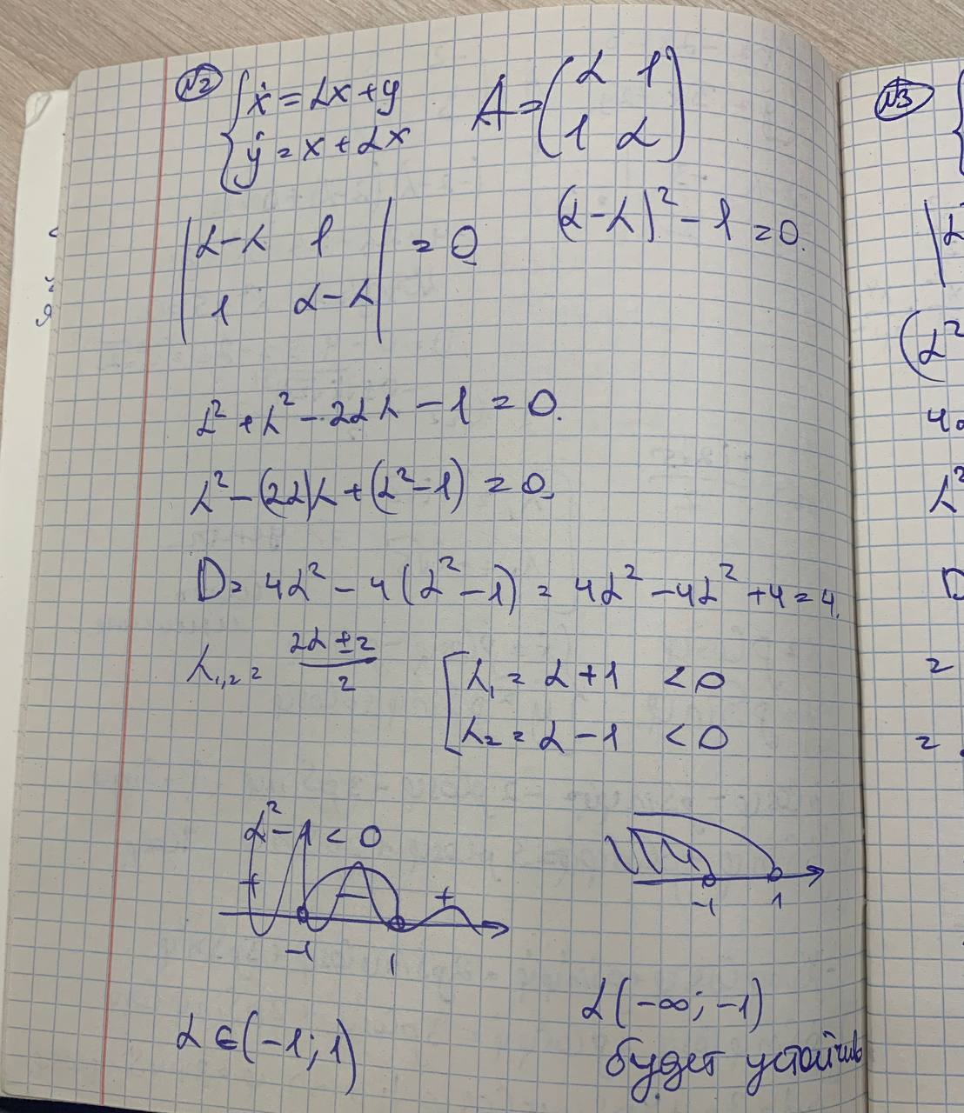

Рисунок 5 – Задание №2

**Задание 3. При каких значениях параметра 𝛼 нулевое решение динамической системы устойчиво?**

Представлено на Рисунке 6.

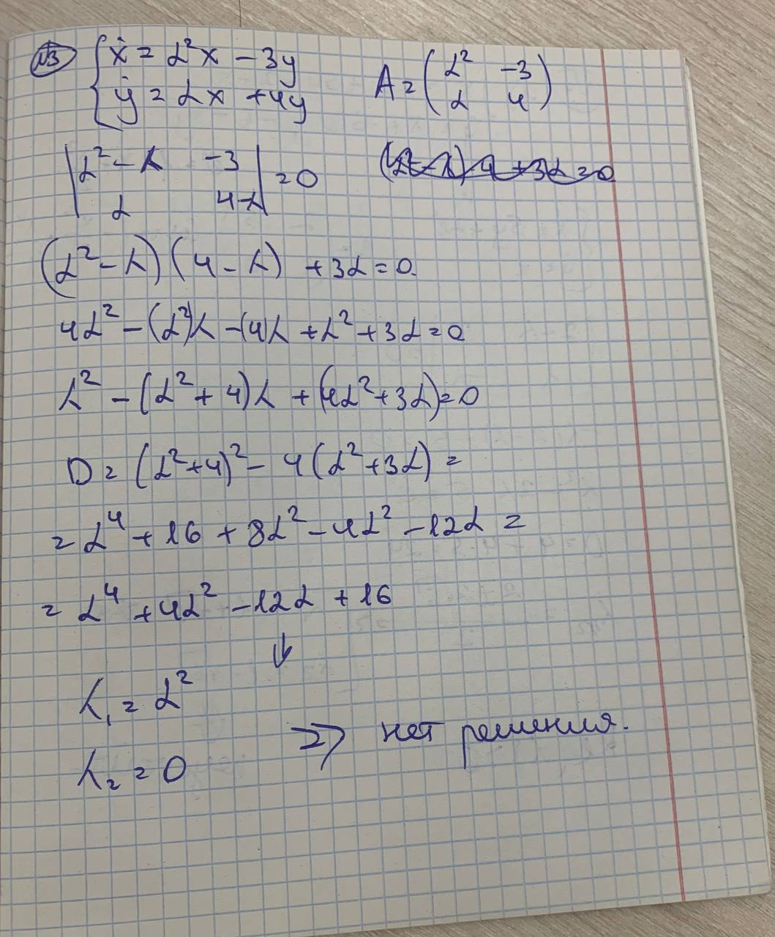

Рисунок 6 – Задание №3

**Задание 4. Исследовать систему на устойчивость по первому приближению (линеаризация) в нуле:**

Представлено на Рисунках 7-9.

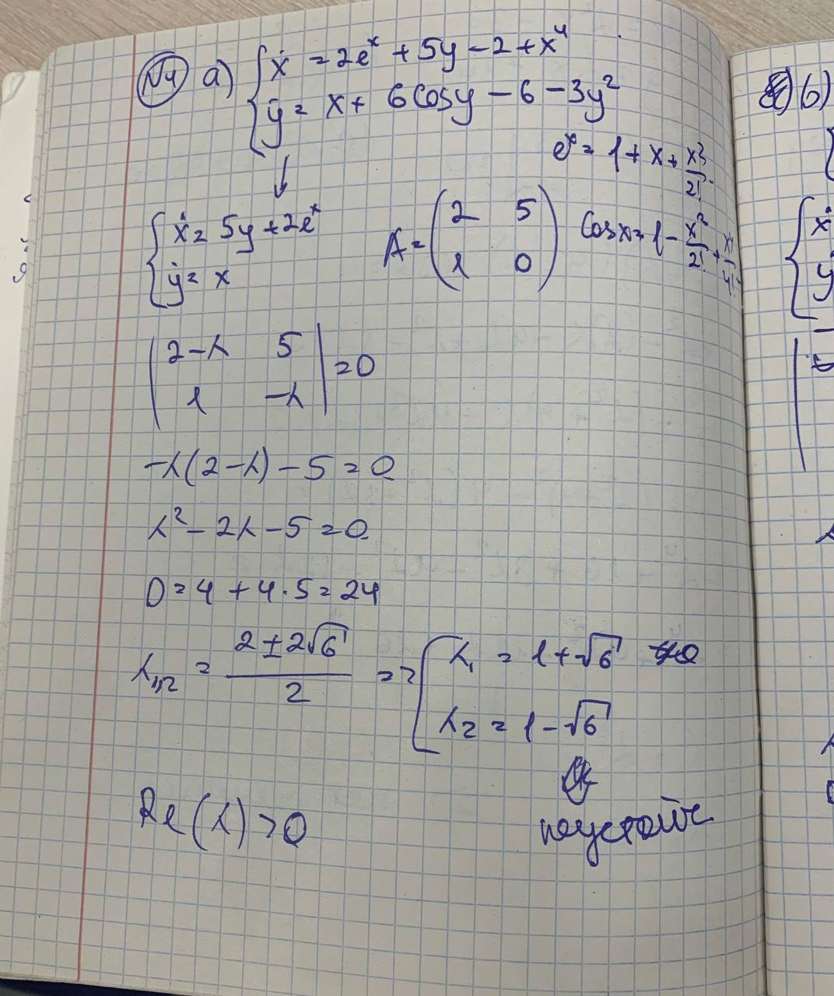

Рисунок 7 – Задание №4a

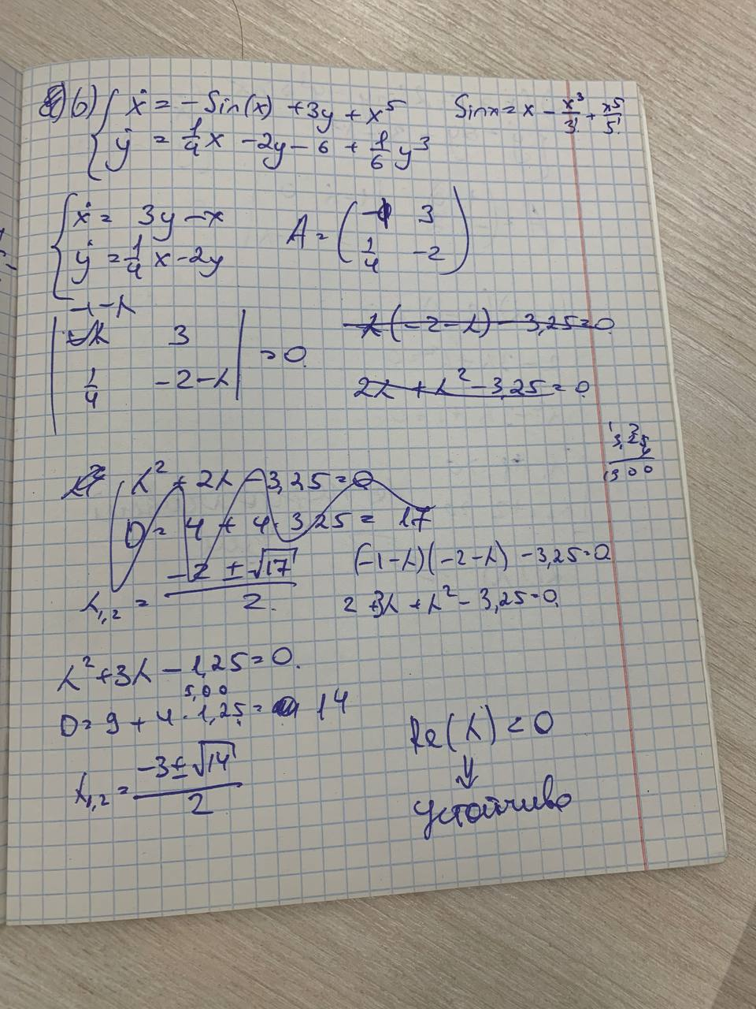

Рисунок 8 – Задание №4b

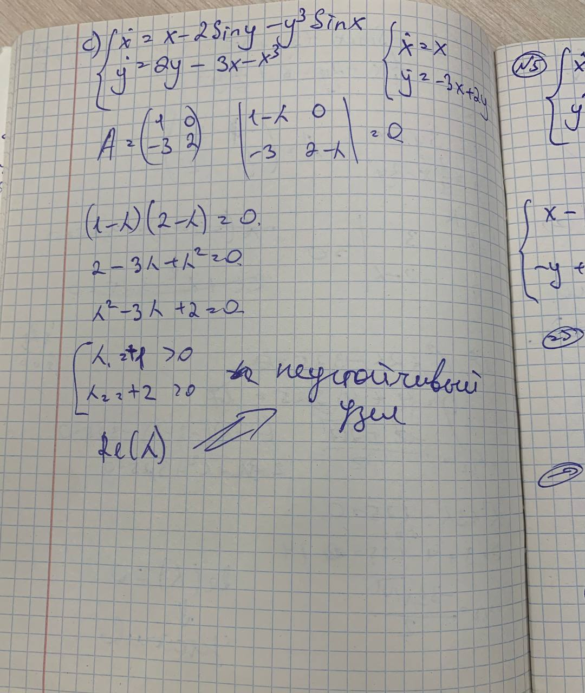

Рисунок 9 – Задание №4c

**Задание 5. На примере популяционной модели «хищник-жертва», в которой учитывается ограниченность ресурса для жертв и то естественное обстоятельство, что при большом количестве жертв у хищника наступает насыщение, в зависимости от параметра 𝛼 исследовать на устойчивость в точках покоя:**

$$\left\{\begin{aligned}\dot{x}=x-\frac{x}{1+x}y-αx^{2}, \\ \dot{y}=-y+\frac{x}{1+x}y.\end{aligned}\right.$$

Здесь x — численность жертв, y — численность хищников, γ>0. Результаты представлены на Листинге 1.

Листинг 1 – Популяционная модель «хищник-жертва»

|  |
| --- |
| import numpy as np  import matplotlib.pyplot as plt  # Параметры модели  alpha = 0.1 # Параметр насыщения  gamma = 0.1 # Параметр роста жертв  # Определяем систему уравнений  def system(X):  x, y = X  dxdt = x - (x / (1 + x)) * y - alpha * x**2  dydt = -y + (x / (1 + x)) * y  return np.array([dxdt, dydt])  # Находим точки покоя  def equilibrium_points():  # Решение уравнений dx/dt = 0 и dy/dt = 0  # x - (x/(1+x))*y - alpha*x^2 = 0  # -y + (x/(1+x))*y = 0  # Из второго уравнения: y = 0 или x/(1+x) = 1 -> x -> бесконечность  # Если y = 0, то из первого: x = 0 (точка покоя (0, 0))    # Для y > 0: x/(1+x) = 1 -> x -> бесконечность (не рассматриваем)  return np.array([[0, 0], [1, gamma / alpha]])  # Исследуем устойчивость в точках покоя  def stability_analysis(eq_points):  for point in eq_points:  x_eq, y_eq = point    # Якобиан  J = np.array([[1 - (y_eq / (1 + x_eq)) + (x_eq * y_eq / (1 + x_eq)**2) - 2 * alpha * x_eq, -(x_eq / (1 + x_eq))],  [(y_eq / (1 + x_eq)), -(1 - (x_eq / (1 + x_eq)))],])    eigenvalues = np.linalg.eigvals(J)  print(f"Точка покоя: {point}, Собственные значения: {eigenvalues}")  # Построение фазового портрета  def phase_portrait():  x_vals = np.linspace(0, 10, 20)  y_vals = np.linspace(0, 10, 20)  X, Y = np.meshgrid(x_vals, y_vals)    DX, DY = np.zeros(X.shape), np.zeros(Y.shape)    for i in range(len(x_vals)):  for j in range(len(y_vals)):  dX = system([X[i, j], Y[i, j]])  DX[i, j] = dX[0]  DY[i, j] = dX[1]  plt.figure(figsize=(10, 8))  plt.quiver(X, Y, DX, DY, color='r')  plt.xlim(0, 10)  plt.ylim(0, 10)    # Точки покоя  eq_points = equilibrium_points()  plt.scatter(eq_points[:, 0], eq_points[:, 1], color='blue', label='Точки покоя')    plt.title("Фазовый портрет модели 'хищник-жертва'")  plt.xlabel("Численность жертв (x)")  plt.ylabel("Численность хищников (y)")  plt.legend()  plt.grid()  plt.show()  eq_points = equilibrium_points()  stability_analysis(eq_points)  phase_portrait() |

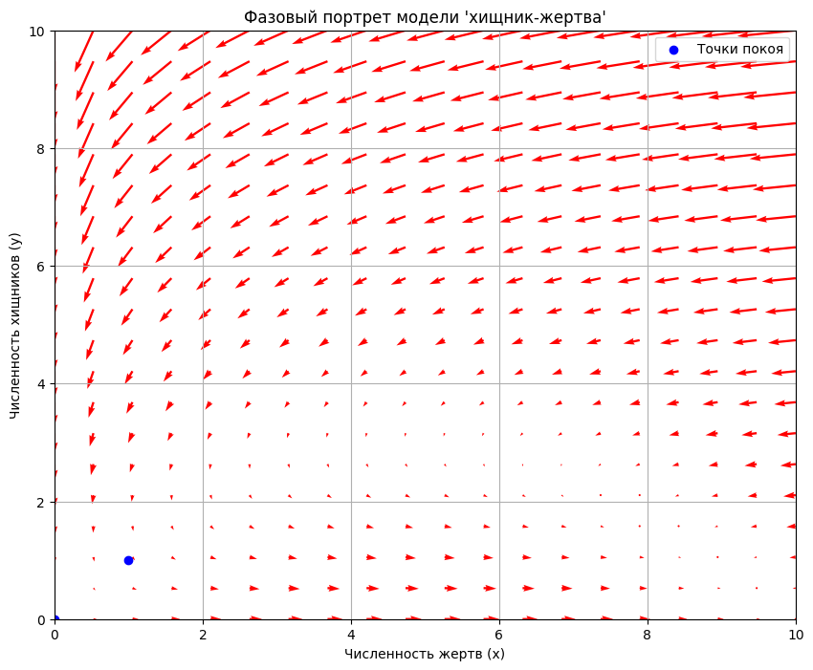

Рисунок 10 – Фазовый портрет

**Результат работы:**

Данную работу можете увидеть в блокноте Google Colab:

<https://colab.research.google.com/drive/15VsjfHDNt_2fVzOmmvX5txDi0Uxid1XF?usp=sharing>

**Выводы:**

Таким образом, особые точки и траектории играют ключевую роль в понимании динамики систем. Устойчивость по Ляпунову позволяет анализировать поведение систем вблизи точек покоя. Линейное приближение является мощным инструментом для исследования нелинейных систем. И классификация особых точек помогает предсказать динамику системы.

**Список использованных источников и литературы:**

а) основная литература:

1. Юмагулов М.Г. Введение в нелинейную динамику: теория, приложения, модели: Учебное пособие для вузов. – ЭБС Лань-Пресс, 2022. – 368 с.
2. Шильников Л.П. и др. Методы качественной теории в нелинейной динамике. Ч.1.— Москва, Ижевск: Институт компьютерных исследований, 2019. — 416 c. — ISBN 978-5-4344-0744-1. —Текст: электронный // Электронно-библиотечная система IPR SMART : [сайт]. —URL: http://www.iprbookshop.ru/91959.html (дата обращения: 30.01.2021). — Режим доступа: для авторизир. пользователей.
3. Шильников Л.П. и др. Методы качественной теории в нелинейной динамике. Ч.2.— Москва, Ижевск: Институт компьютерных исследований, 2019. — 548 c. — ISBN 978-5-4344-0745-8. — Текст: электронный //Электронно-библиотечная система IPR SMART: [сайт]. — URL: http://www.iprbookshop.ru/91960.html (дата обращения: 30.01.2021). — Режим доступа: для авторизир. Пользователей
4. Ширяев, В.И. Финансовые рынки: Нейронные сети, хаос и нелинейная динамика. — М.: Ленанд, 2019. - 232 c.

б) дополнительная литература:

1. Дзержинский Р.И., Пронина Е.Н. Прикладные задачи в анализе динамики систем: компьютерный практикум [Электронный ресурс]: Учебное пособие.— М., МИРЭА— Российский технологический университет, 2018.— 136 с.
2. Малинецкий Г.Г. и др. Нелинейная динамика и хаос: Основные понятия. — М.: КД Либроком, 2018. - 240 c.
3. Чуличков А.И. Математические модели нелинейной динамики. М. – Физматлит, 2000. 298 с.
4. Гринченко В.Т., Мацыпура В.Т., Снарский А.А. Введение в нелинейную динамику. Хаос и фракталы. М.: Изд-во ЛКИ, 2007.
5. Гаушус Э.В. Исследование динамических систем методом точечных преобразований. М.: Наука, 1976.
6. Кроновер Р.М. Фракталы и хаос в динамических системах: Учеб. пособие для вузов: Пер. с англ. — М.: Техносфера, 2006. — 488 с.: ил. — (Mир математики).
7. Антипов, О.И. Бифуркации, катастрофы, синергетика, фракталы и нейронные сети в физических, биологических и экономических системах: учеб. пособие. — Самара : Изд-во ПГУТИ, 2013. http://rucont.ru/efd/319612
8. Булавин Л.А. Компьютерное моделирование физических систем: учебное пособие. – Долгопрудный: Интеллект, 2011. (МИРЭА шифр 004 Б090)
9. Генерация хаоса / А. С. Дмитриев [и др.]. — М.: Техносфера, 2012. — 424 с.: ил. — (Мир физики и техники).(шифр 621.37Г29 НТБ МИРЭА)

в) ресурсы информационно-справочной системы, необходимые для освоения дисциплины:

1. Научная электронная библиотека <http://www.elibrary.ru>
2. Консультант Плюс <http://www.consultant.ru>